**Hello World Template version: 1.0**

[[doc-title]]

[[doc-type]]

**Version: [[doc-version]]**

**Release Date: [[doc-release-date]]**

# test12fhfhs

## Markdown1-2

### PUZZLES CLOUD MARKDOWN FILE HEADING 1

#### Welcome to the puzzles cloud md file HEADING 2

##### Let's start with stupid jokes HEADING 3

###### **Let me tell you stupid joke on German: HEADING4**

* "Hey Philipp, wie war denn der Urlaub?"
* "Gräßlich! Im Hotel hatte ich Zimmernummer hundert. Und vom Türschild ist die Eins abgefallen!"

ÜÜÜÜÜÜ- that was stupid

###### Let's switch to the Czech language HEADING 4

* "Co rłńóobi trakłńótośźr u fśźryśźżzjera?"
* Warćękocze.

ąćęłńóśźż!!!!

Just kidding, that was Poland language u fool, let's switch to the Czech for real

Real Czech language HEADING 5

**ýžáčďéěíňóřšťúů**

* Jak říkáte albínskému muži z Prahy?
* Prázdný Čech.

### Longest Serbian word he he HEADING 1

Here you go: АБВГДЂЕЖЗИЈКЛЉМНЊОПРСТУФХЦЧЏШ

#### Serbian literature HEADING 2

Весела песма
Из школе се враћа Стева
сав весео путем пева.
Уз пут среће бака Јелу:
„Ћирилицу знадем целу!"
Кући дође, па са врата:
„Ћирилицу знадем, тата!"
„Све сад, мајко, читам сам,
јер од данас и „ш" знам!"
Оком тражи и сестрицу:
„Сејо, знадем ћирилицу!"
Потом оде до икона,
па начини три поклона.
Хоће Стева да се јави
и захвали Светом Сави.
Свети Сава Стеву чује,
па се скупа с њим радује:
„Српство ми је од сад јаче
за још једно вредно ђаче!"

### It's enough, lets start with some smart things HEADING 1

1.

PLAY THIS VIDEO AND THANKS ME LATER!

**HIT THAT PLAY BUTTON** 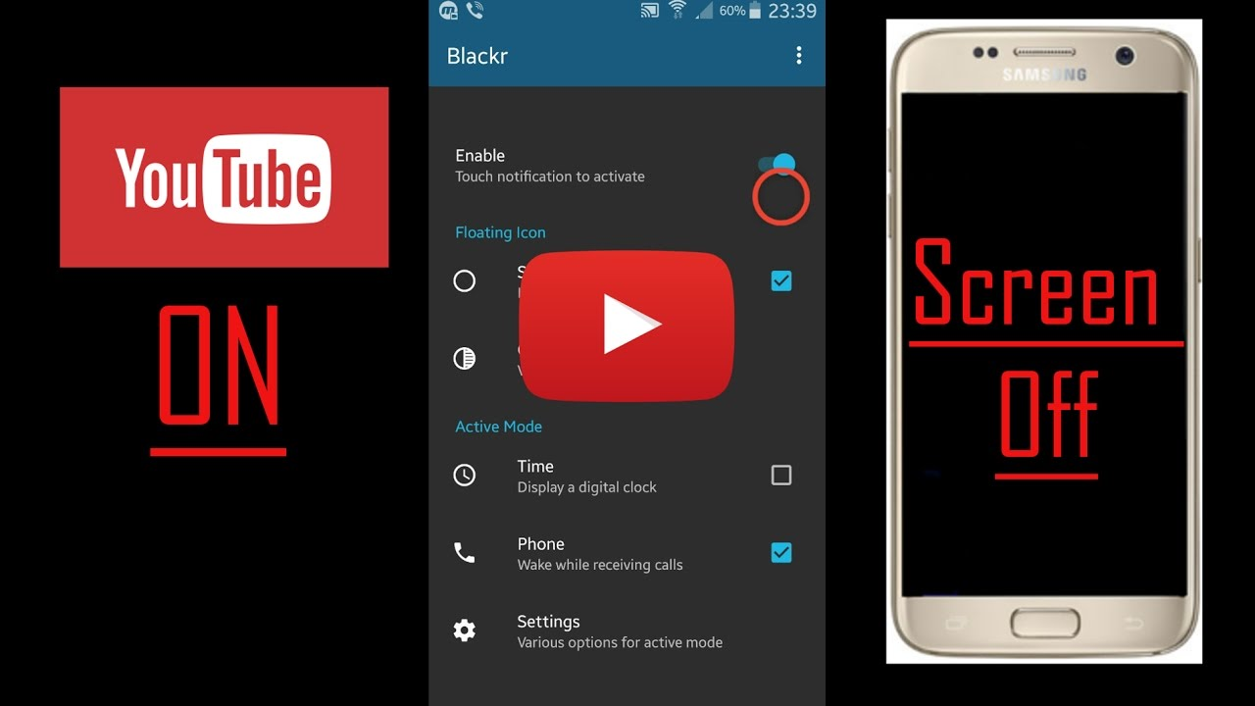

Yep, it's a picture, fool... lol
Here you go, CLICK IT:

## JustTesting

### PUZZLES CLOUD MARKDOWN FILE

#### Welcome to the puzzles cloud md file

##### Let's start with stupid jokes

###### **Let me tell you stupid joke on German:**

* "Hey Philipp, wie war denn der Urlaub?"
* "Gräßlich! Im Hotel hatte ich Zimmernummer hundert. Und vom Türschild ist die Eins abgefallen!"

ÜÜÜÜÜÜ- that was stupid

###### Let's switch to the Czech language

* "Co robi traktor u fryzjera?"
* Warkocze.

ąćęłńóśźż!!!!

Just kidding, that was Poland language u fool, let's switch to the Czech for real

Real Czech language

**ýžáčďéěíňóřšťúů**

* Jak říkáte albínskému muži z Prahy?
* Prázdný Čech.

### Longest Serbian word he he

Here you go: АБВГДЂЕЖЗИЈКЛЉМНЊОПРСТУФХЦЧЏШ

#### Serbian literature

Весела песма
Из школе се враћа Стева
сав весео путем пева.
Уз пут среће бака Јелу:
„Ћирилицу знадем целу!"
Кући дође, па са врата:
„Ћирилицу знадем, тата!"
„Све сад, мајко, читам сам,
јер од данас и „ш" знам!"
Оком тражи и сестрицу:
„Сејо, знадем ћирилицу!"
Потом оде до икона,
па начини три поклона.
Хоће Стева да се јави
и захвали Светом Сави.
Свети Сава Стеву чује,
па се скупа с њим радује:
„Српство ми је од сад јаче
за још једно вредно ђаче!"

### It's enough, lets start with some smart things

1.

PLAY THIS VIDEO AND THANKS ME LATER!

**HIT THAT PLAY BUTTON** 

Yep, it's a picture, fool... lol
Here you go, CLICK IT:

